PÖTTINGER célèbre 50 ans d'expérience dans les matériels pour les cultures

Le constructeur autrichien revendique un demi-siècle d'expertise dans le travail du sol
L’achat de l’usine de charrues bavaroise (la « Bayerischen Pflugfabrik ») de Landsberg am Lech (Allemagne) en 1975 marque l'entrée de la société PÖTTINGER Landtechnik GmbH dans le domaine du travail du sol. 50 ans et d'innombrables innovations plus tard, l'entreprise familiale basée à Grieskirchen, en Haute-Autriche, a fait ses preuves et développé une expertise approfondie dans les domaines de la récolte et de la fenaison, du travail du sol et des semis, ainsi que les solutions agricoles numériques.
Gregor Dietachmayr, porte-parole de la direction, souligne l'importance stratégique du segment cultures pour PÖTTINGER : « ce marché dynamique offre une multitude d'opportunités et de possibilités que nous saisissons bien entendu. Nous travaillons intensément et continuellement à l'amélioration de nos technologies pour le travail du sol, pour la réussite des utilisateurs de nos matériels, de nos partenaires commerciaux, et pour la réussite durable de l'entreprise. »
Achat de l'usine de charrues de Landsberg
L’usine bavaroise de charrues (la « Bayerische Pflugfabrik »), fondée en 1891, était l'un des plus anciens fabricants d'outils de travail du sol en Allemagne. Avec le rachat stratégique de 1975, PÖTTINGER a acquis non seulement 85 ans d'expérience, mais aussi le savoir-faire nécessaire pour développer des matériels haut de gamme pour les cultures.
Dans les années qui ont suivi, PÖTTINGER introduisit de nombreuses innovations qui firent sensation, comme la nouvelle génération de charrues SERVO (1988), les herses rotatives LION particulièrement stables (1991) ou le déchaumeur à dents porté SYNKRO.
L'usine de Bernburg – un jalon dans l'histoire de l'entreprise
L'achat de l'usine de semoirs Rabe à Bernburg, dans l'est de l'Allemagne, en 2001, a marqué l'entrée de l'entreprise dans le domaine des techniques de semis et l'élargissement de la gamme de produits pour les grandes cultures avec des semoirs mécaniques, pneumatiques et universels.
D'autres nouveaux produits innovants ont suivi : le déchaumeur à disques portés TERRADISC (2003) ou la nouvelle génération de semoir universel TERRASEM (2004), qui a établi une nouvelle dimension en matière de travail du sol et de technique de semis. Avec le déchaumeur à dents SYNKRO à 3 barres, PÖTTINGER a élargi sa gamme en 2005 avec un outil qui convient aussi bien pour un travail superficiel que pour le travail profond du sol. En 2011, la nouvelle série de semoirs mécaniques VITASEM est apparue, avec un dosage et une distribution précise des semences.
En 2012, le semoir universel TERRASEM a été complété avec la fertilisation sur la ligne. En 2013, la nouvelle génération de semoirs pneumatiques AEROSEM a reçu la distinction de « Machine de l'année ». En 2020, les déchaumeurs à dents TERRIA ont été lancés, et en 2021, des machines d'entretien des cultures telles que des houes rotatives, des bineuses et des herses étrilles ont été ajoutées au portefeuille de produits.
MaterMacc : début de la technique de semis monograine de précision
En 2022, PÖTTINGER a acquis la société MaterMacc. L'entreprise, dont le siège se trouve à San Vito al Tagliamento, dans le nord de l'Italie, est connue pour son expertise dans les techniques de semis de précision, mécanique et pneumatique, dans les techniques de binage ainsi que dans les composants OEM. Les produits, la passion pour l'agriculture, le site et surtout les collaborateurs engagés se combinent parfaitement avec ceux de l'entreprise familiale PÖTTINGER.
En même temps que la fusion, la trémie frontale flexible AMICO a rejoint la famille de produits PÖTTINGER en 2022. Avec le PLANO, un déchaumeur superficiel faisait pour la première fois son apparition dans la gamme de produits à partir de 2024.
2025, année du jubilé : de nombreuses raisons de se réjouir
Les célébrations du jubilé en 2025 prévoient de nombreuses activités, des rétrospectives et bien sûr des offres anniversaires pour les outils de la gamme cultures, mais aussi pour l'entretien des cultures, la récolte et les solutions d'agriculture numérique. Le site internet dédié www.poettinger.at/go/50ans-cultures, créé spécialement pour l'occasion, vaut en tout cas le détour. Il propose de nombreux contenus historiques et actuels, ainsi que des témoignages d’utilisateurs.

Aperçu des photos :

 | 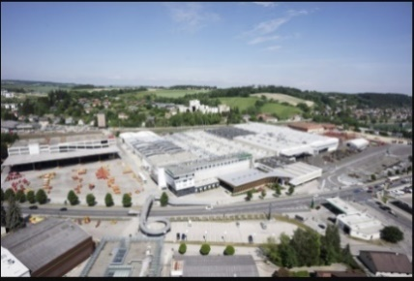 | 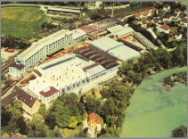
Gregor Dietachmayr, porte-parole de la direction | Usine de Grieskirchen – siège de PÖTTINGER Landtechnik | « Bayerische Pflugfabrik » Landsberg am Lech, 1975
https://www.poettinger.at/img/mediapool/assets/73748/3000/POETT_GF_korr240822_LK44-6948.jpg | https://www.poettinger.at/img/mediapool/assets/37826/3000/DSC03589.jpg | https://mediapool.poettinger.at/pinaccess/showpin.do?pinCode=M3y7Q1p2T0B9

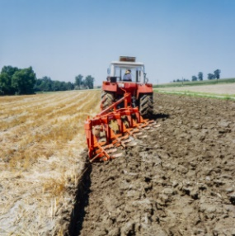 | 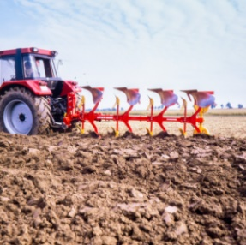 | 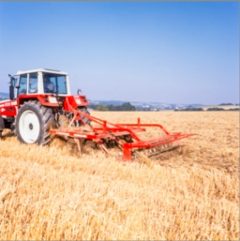
Charrue Landsberg, vers 1975 | Charrue SERVO III PLUS, vers 1988 | Déchaumeur à dents SYNKRO 260, vers 1991
https://mediapool.poettinger.at/pinaccess/showpin.do?pinCode=j4L2j8m4V4S9 | https://mediapool.poettinger.at/pinaccess/showpin.do?pinCode=U3v6o1L1E3v3 | https://mediapool.poettinger.at/pinaccess/showpin.do?pinCode=r7K5A9Q8g5S7

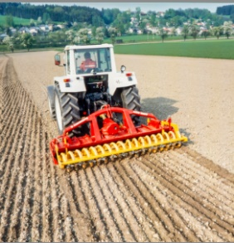 | 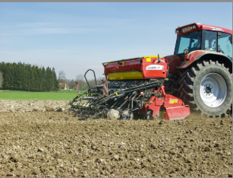 | 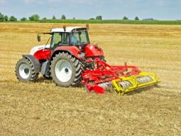
Herse rotativce LION 3000, vers 1991 | Semoir mécanique VITASEM A 301, vers 2001 | Déchaumeur à disques TERRADISC 3000, vers 2003
https://mediapool.poettinger.at/pinaccess/showpin.do?pinCode=e2c3U2l1t8Y2 | https://mediapool.poettinger.at/pinaccess/showpin.do?pinCode=q6H1S7o6a4E3 | https://mediapool.poettinger.at/pinaccess/showpin.do?pinCode=T8P3X0Q2z5P8

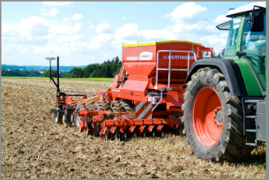 | 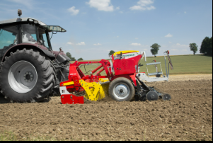 | 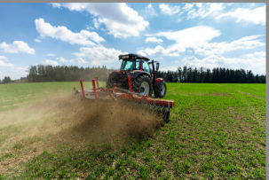
Semoir universel TERRASEM 4000, vers 2004 | Combiné court FOX 300, 2013 | Houe rotative ROTOCARE V 6600, 2021
https://mediapool.poettinger.at/pinaccess/showpin.do?pinCode=D0K3C7B4I8B6 | https://mediapool.poettinger.at/pinaccess/showpin.do?pinCode=e9Y2x7E3d5z6 | https://mediapool.poettinger.at/pinaccess/showpin.do?pinCode=v4A2D2d4H1y6

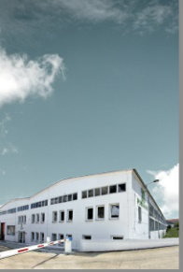 | 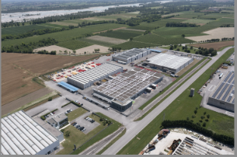 | 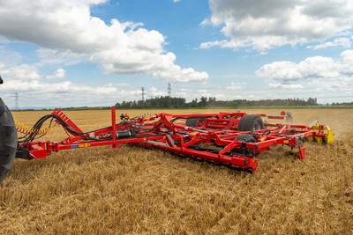
Usine de semoirs de Bernburg (Allemagne), 2010 | Usine MaterMacc, San Vito (Italie) | Déchaumeur à dents scalpeur PLANO, 2024
https://mediapool.poettinger.at/pinaccess/showpin.do?pinCode=E0D4n7E7G4m1 | https://mediapool.poettinger.at/pinaccess/showpin.do?pinCode=U3M9k6G1A0X3 | https://www.poettinger.at/fr_fr/newsroom/pressebild/152855

D'autres photos et images d'illustration sont disponibles sur le site internet de PÖTTINGER à l'adresse : https://www.poettinger.at/fr_fr/services/downloadcenter

